B&R expandindo a bem sucedida família Power HMI
Projetos de terminal e controlador com tela sensível ao toque
A B&R está adicionando duas novas séries à sua bem sucedida família HMI Power Panel: Terminais da série T do painel de alimentação e controladores Power Panel C-Series - ambos com telas sensíveis ao toque. Equipado com um navegador incorporado, o terminal Power Panel T30 é totalmente compatível com a web e pode até ser usado como cliente VNC. A série de terminais está sendo oferecida com quatro tamanhos de tela TFT variando de 4,3 "a 10,1" e vem com duas interfaces Ethernet, duas interfaces USB e uma ampla variedade de opções de configuração.
IHM de alto desempenho com uma ampla gama de opções de conexão
O controlador do Power Panel C70 está equipado com uma CPU Intel® Atom TM de 333 MHz, 256MB DDRAM, FRAM 16 kB e 2 GB de memória EEPROM a bordo. Este controlador fornece uma tela de toque embutida e está sendo oferecido em três tamanhos de exibição que variam de 5.7 "a 10.1". Além de atingir tempos de ciclo tão baixos quanto 1 ms, o Power Panel C70 também possui POWERLINK e Ethernet padrão, tecnologia 2x USB 2.0 e X2X Link, bem como conexões RS232, RS485 e CAN opcionais para oferecer uma ampla gama de possibilidades para dispositivos periféricos .
Ambas as séries têm um design extremamente compacto, profundidade de instalação mínima e um arranjo de tomada de cabo inteligente, tornando esses painéis fáceis de montar protetores de espaço. E porque estas duas novas séries não possuem discos rígidos, fãs ou baterias, elas são totalmente sem manutenção. A frente do painel oferece proteção IP65, o que torna esses sistemas extremamente adequados para aplicações higiênicas.

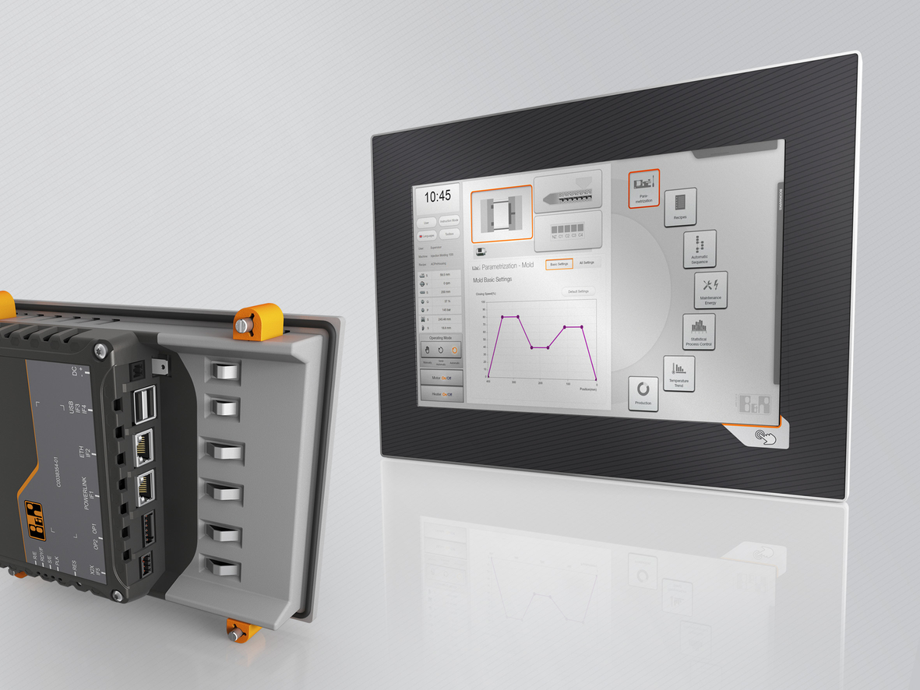
Duas novas séries HMI da B&R - Os terminais da série T Power Panel e os controladores Power Panel C-Series - estão disponíveis em uma grande variedade de tamanhos de exibição.

Sobre a B&R
A B&R é uma empresa de automação inovadora com sede na Áustria e escritórios em todo o mundo. Como líder global em automação industrial, a B&R combina tecnologia de ponta com engenharia avançada para fornecer aos clientes em praticamente todas as indústrias soluções completas para automação de máquinas e fábricas, controle de movimento, IHM e tecnologia de segurança integrada. Com padrões de comunicação de fieldbus industriais como POWERLINK e openSAFETY, bem como o poderoso ambiente de desenvolvimento de software do Automation Studio, a B&R está constantemente redefinindo o futuro da engenharia de automação. O espírito inovador que mantém a B&R na vanguarda da automação industrial é impulsionado pelo compromisso de simplificar processos e superar as expectativas dos clientes.
Para mais informações, visite www.br-automation.com

